Análisis de Datos: Compras MOP y MINVU/SERVIU
en Mercado Público, 2018–2019

NOMBRE: José Rivera Pérez
Alexi Torres Navarrete
CARRERA: Ingeniería En Informática
ASIGNATURA: Minería De Datos
PROFESOR: Claudio Muñoz sepulveda
FECHA: 07/10/2026

Resumen Ejecutivo
El presente informe analiza 93.207 Órdenes de Compra (OC) emitidas por el Ministerio de Obras Públicas (MOP) y MINVU/SERVIU durante 2018-2019, trazadas a través del portal Mercado Público de ChileCompra. El monto total transado ascendió a .166 MM CLP, representando el 17,2% del gasto institucional total.
Mediante modelos de regresión log-log con errores robustos HC1 (Python / statsmodels), se identificó una relación positiva e inelástica (β₁ < 1) entre el presupuesto de inversión MOP y el volumen de compras digitalizadas. El análisis revela concentración de gasto en el Q4 (36,6%) y un 28,7% del monto canalizado vía Trato Directo, constituyendo alertas de gestión accionables.

Enlace: mineria eva

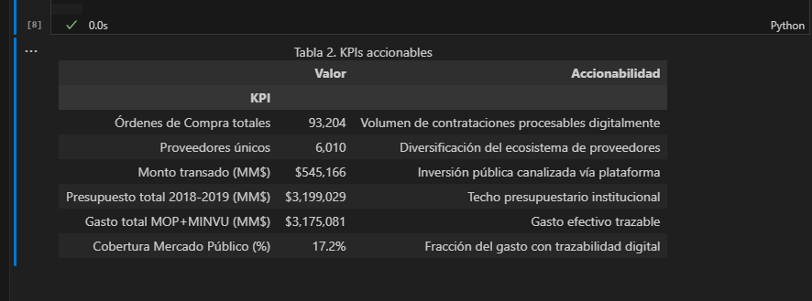
Tabla 2. KPIs accionables del análisis

1. Introducción y Marco de Decisión

1.1 Pregunta Central de Investigación
¿Cómo se relaciona el presupuesto de inversión del MOP con el volumen y tipo de compras registradas en Mercado Público durante 2018-2019? ¿Qué patrones de riesgo emergen de este análisis para la gestión de adquisiciones públicas?

1.2 Audiencia y Unidad de Análisis
Audiencia: Directivos de adquisiciones del MOP y Contraloría General de la República.
Unidad de análisis: Orden de Compra (OC) por modalidad (Licitación, Convenio Marco, Trato Directo), servicio, región y año.
Período: bienio 2018-2019 (datos abiertos de MercadoPublico.cl y MOP Transparencia Activa).

2. Análisis de la Data y Perfilado Estadístico

2.1 Fuentes de Datos
Se utilizaron dos fuentes de datos abiertos nacionales:
• MercadoPublico.cl: CSVs de órdenes de compra por tipo (Licitación, Trato Directo, Convenio Marco, Compra Ágil), filtradas para MOP y MINVU/SERVIU, período 2018-2019. Archivos disponibles en 01_datos/originales/ChileCompra_MercadoPublico/.
• MOP Transparencia Activa: Archivos Excel de ejecución presupuestaria por proyecto BIP, período 2018-2019. Archivos en 01_datos/originales/Presupuesto_MOP/.

2.2 Perfilado del Dataset
El dataset consolidado (compras_presupuesto_items.csv) contiene 172.320 filas × 75 columnas post-limpieza, con las siguientes características:
Tabla 2. KPIs del dataset consolidado

3. Limpieza y Transformación de Datos

3.1 Protocolo de Limpieza (Pipeline reproducible)
Toda la limpieza es reproducible ejecutando en orden los scripts de 02_pipeline/:
1. 01_unificar_chilecompra.py — unifica CSVs crudos
2. 02_unir_compras_presupuesto.py — cruza con presupuesto MOP
3. 03_generar_tablas_analisis.py — genera tablas analíticas

3.2 Reglas de Calidad Aplicadas
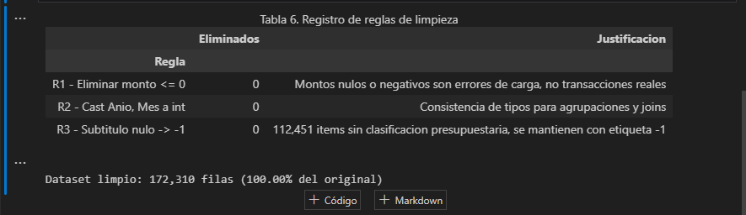
Tabla 6. Registro de reglas de limpieza aplicadas (notebook 02)

3.3 Variables Derivadas (Feature Engineering)
Se crearon 6 variables derivadas: MM (monto en millones), MontoOC_CLP (total por OC), CuartilMonto (segmentación Q1-Q4), Trimestre, EsInversion (subtítulo 31) y TieneBIP (trazabilidad).

4. Integración de Fuentes y Nuevas Tablas

4.1 Tabla A — Región × Año × Modalidad
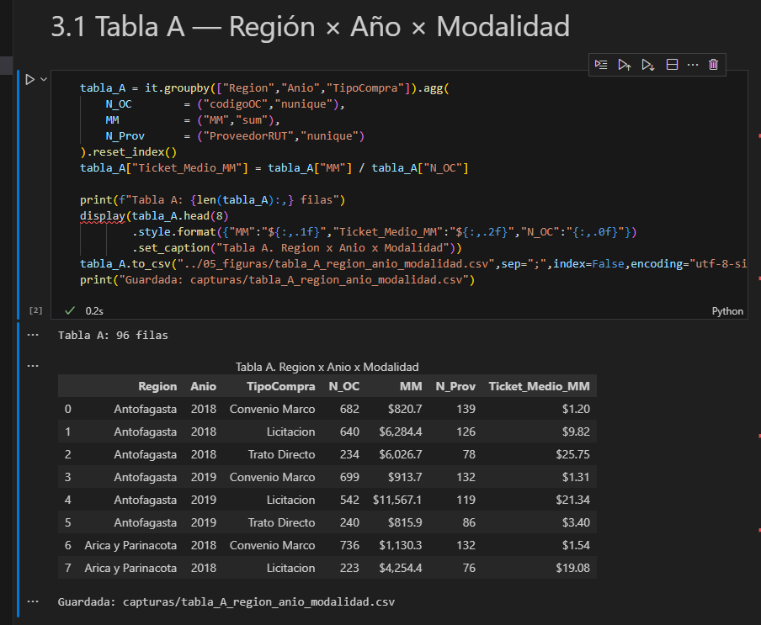
Tabla A. Distribución por Región, Año y Modalidad de Compra

4.2 Tabla B — Perfil de Proveedores
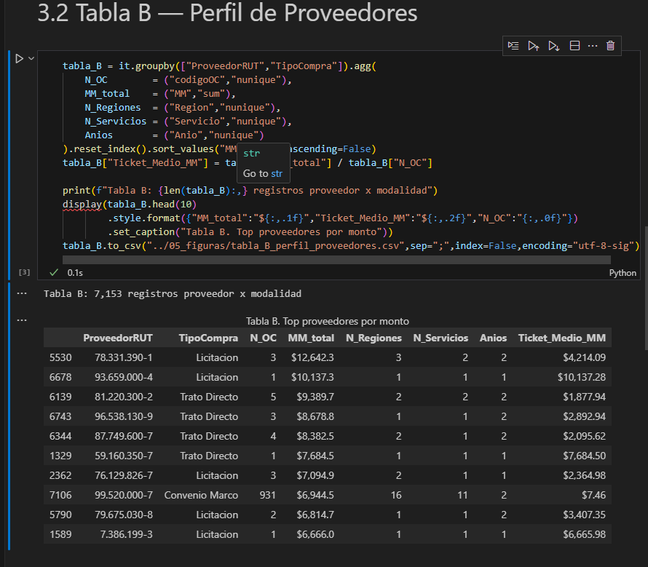
Tabla B. Perfil de los principales proveedores por monto total

4.3 Tabla C — Estacionalidad Mensual
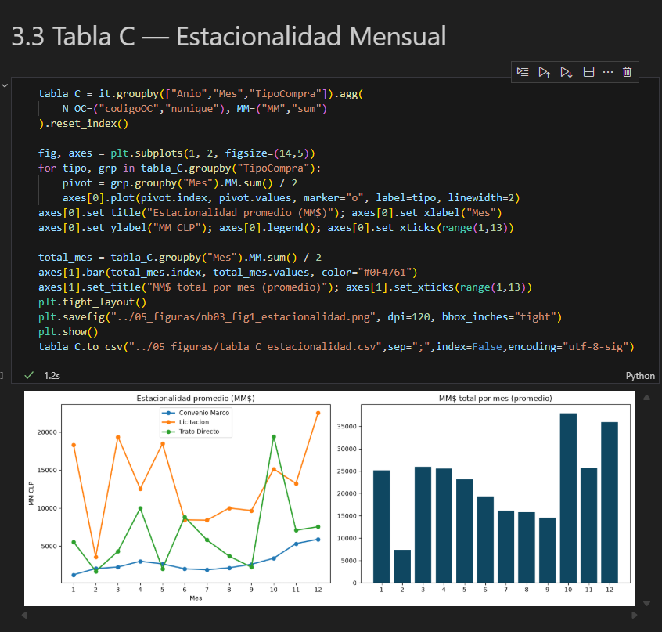
Tabla C. Distribución mensual de compras por modalidad (2018-2019)
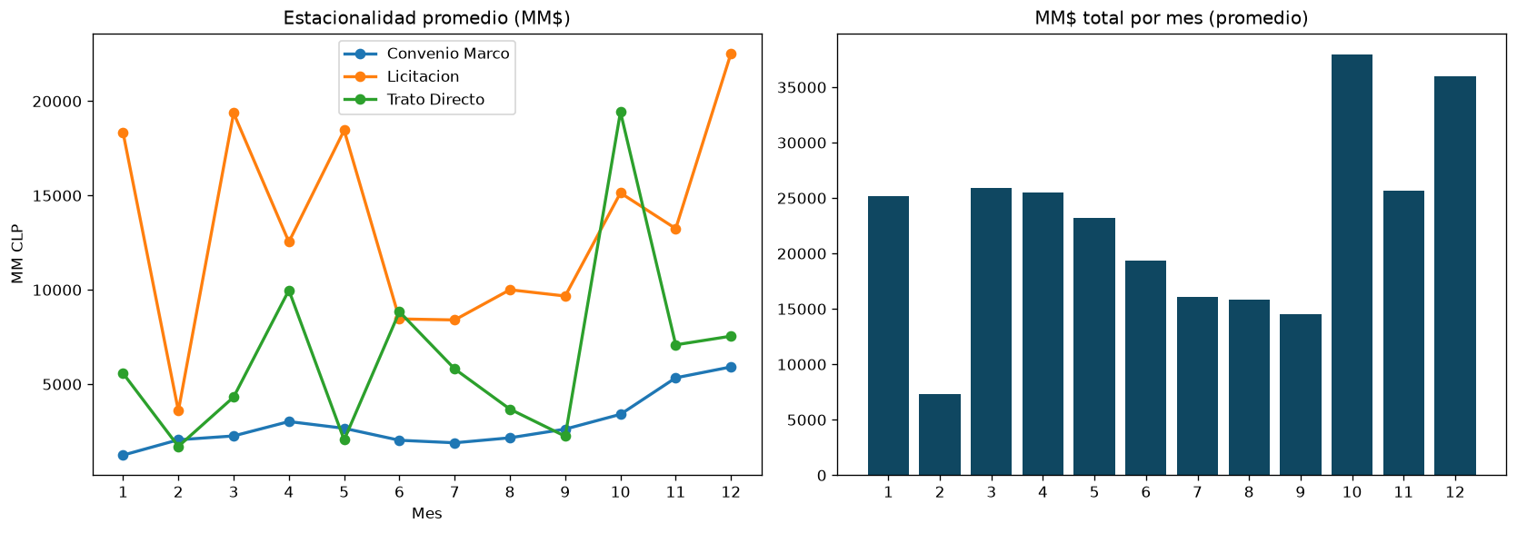
Fig. 4. Estacionalidad promedio mensual (MM$)

4.4 Tabla D — Proyectos BIP × Compras
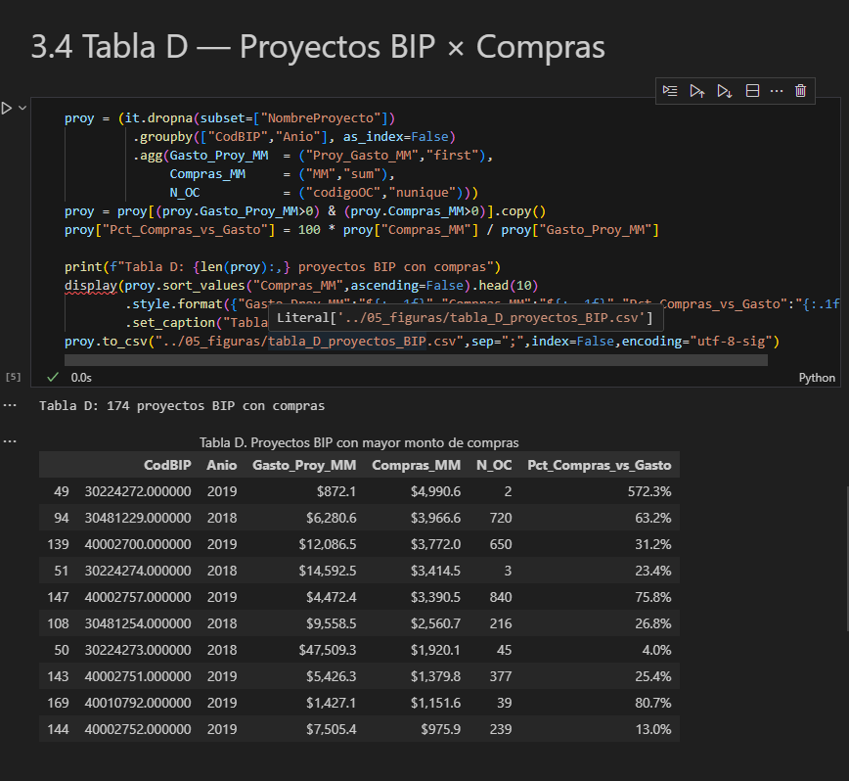
Tabla D. Proyectos BIP con mayor monto de compras asociadas

4.5 Tabla E — Riesgo Trato Directo por Servicio
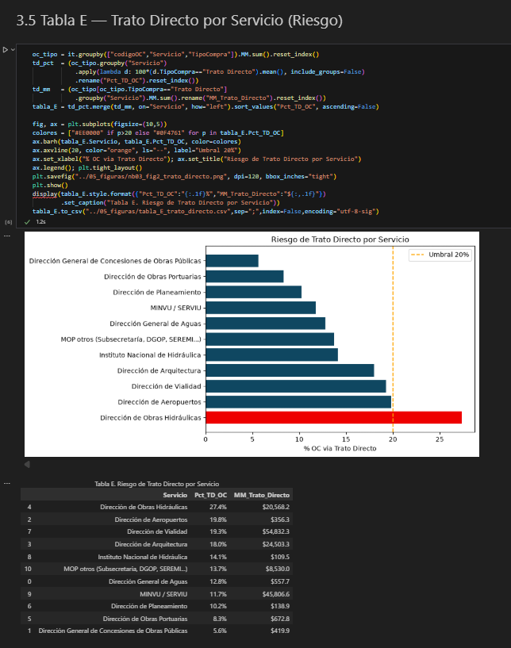
Tabla E. % de OC via Trato Directo por Servicio (indicador de riesgo)
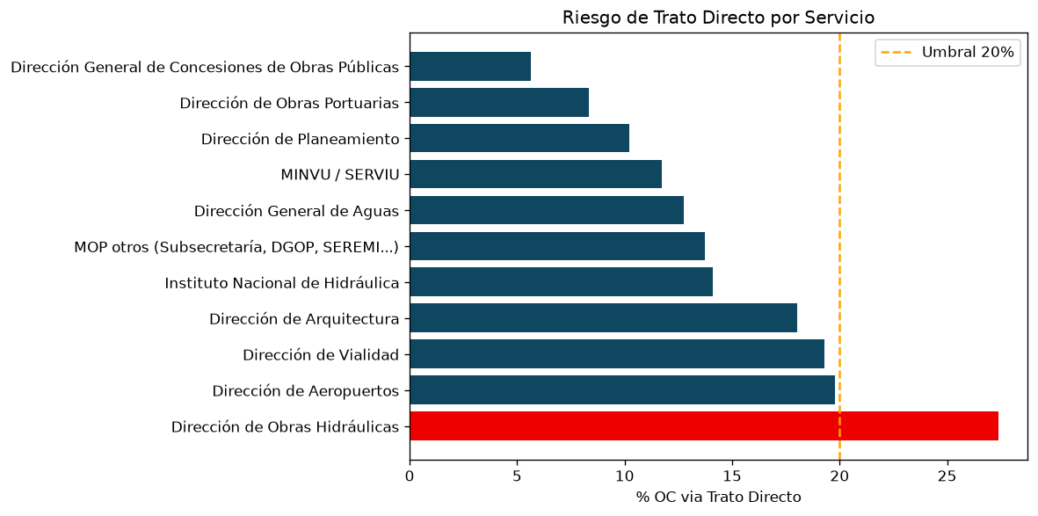
Fig. 5. Riesgo de Trato Directo por Servicio (umbral 20%)

5. Modelación Econométrica (Python / statsmodels)

5.1 Justificación Técnica
Se seleccionó la regresión log-log por su interpretabilidad directa como elasticidad y su robustez ante heterocedasticidad cuando se aplican errores estándar HC1 (corrección de White). El modelo especificado es:
log₁₀(Compras_MM) = β₀ + β₁ · log₁₀(Gasto_MM) + ε
donde β₁ es la elasticidad: un +10% en gasto se asocia con un (10·β₁)% de cambio en compras. Si β₁ < 1, la relación es inelástica.

5.2 Resultados de los 4 Modelos (EE Robustos HC1)
• M1 (Proyecto BIP): β₁ = 0,527 | R² = 0,212 | p < 0,001
• M2 (Región × Servicio total): β₁ = 0,459 | R² = 0,196 | p < 0,001
• M3 (Región × Servicio Subt.31): β₁ = 0,662 | R² = 0,281 | p < 0,001
• M4 (Región - N° OC): β₁ = 0,566 | R² = 0,176 | p < 0,001
Todos los modelos muestran relación inelástica (β₁ < 1): economías de escala transaccionales.

5.3 Gráficos de Regresión y Diagnóstico
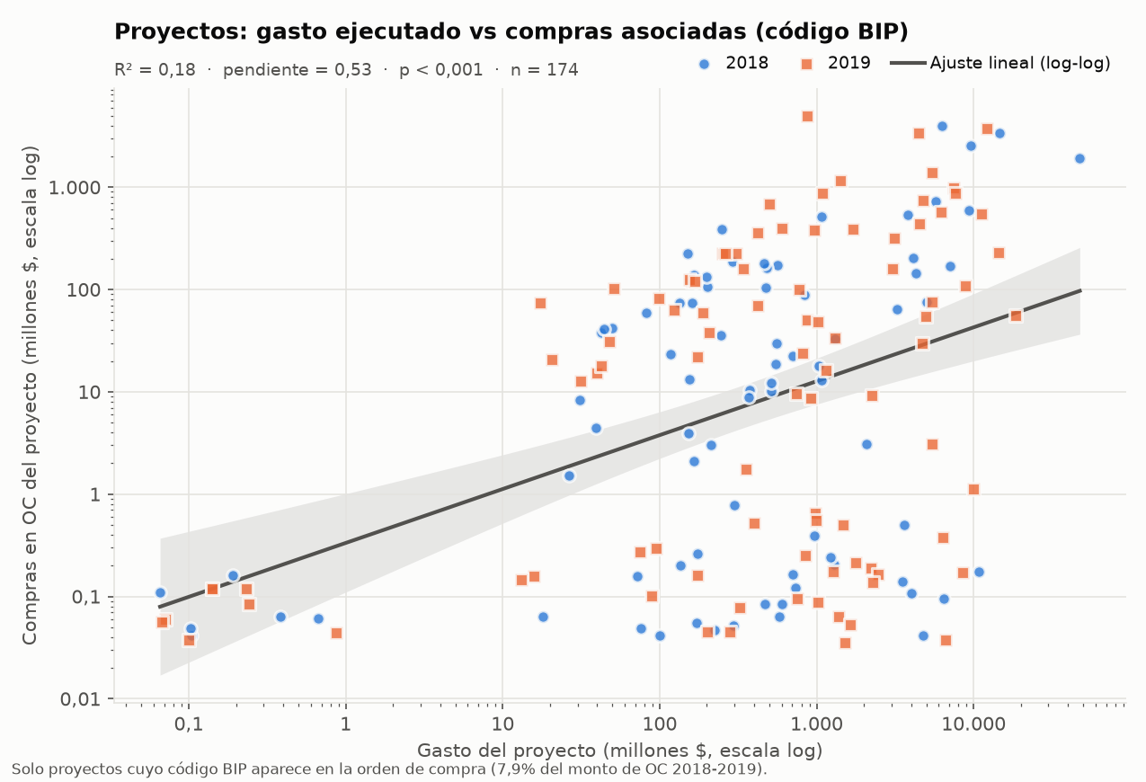
Fig. 1. M1: Proyecto BIP — gasto vs compras (log-log)
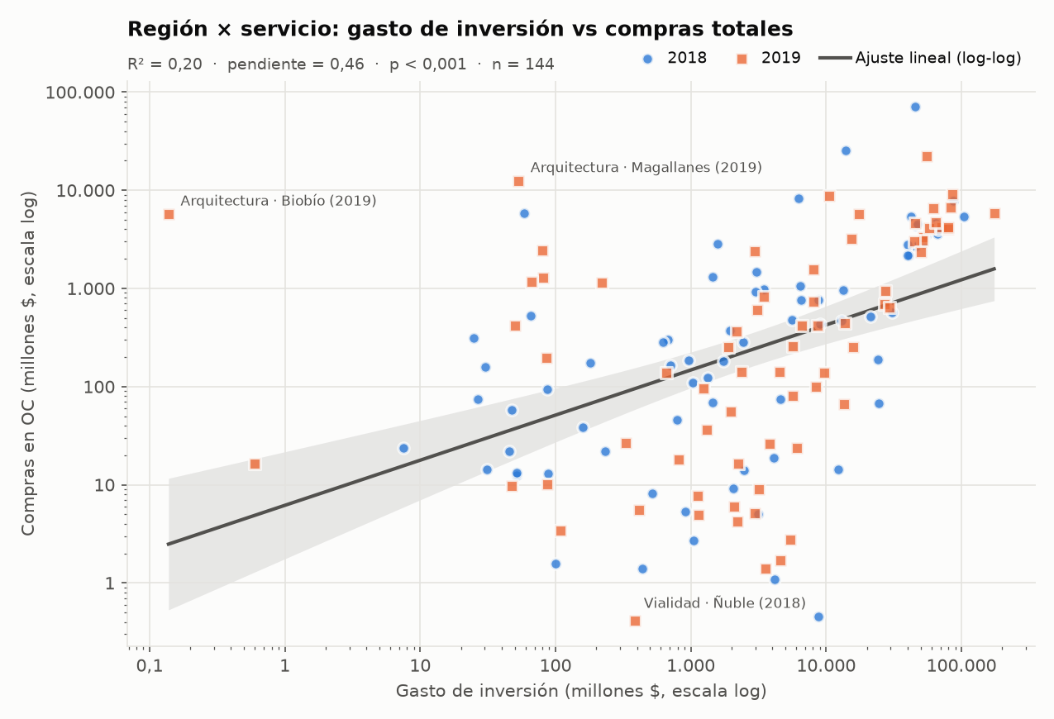
Fig. 2. M2: Región × Servicio — gasto vs compras totales (log-log)
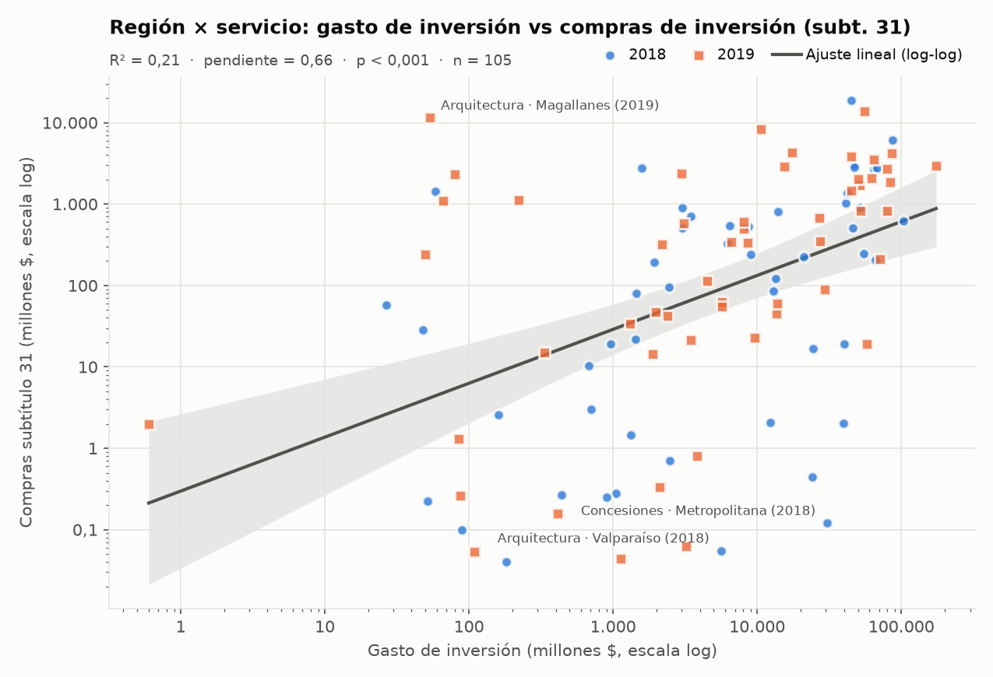
Fig. 3. M3: Región × Servicio — gasto vs compras inversión Subt.31 (log-log)

5.4 Interpretación, No Causalidad y Limitaciones
Los modelos son CORRELACIONALES. Una asignación presupuestaria mayor no garantiza más compras en Mercado Público: parte del gasto MOP ocurre vía concesiones y contratos fuera del alcance de la plataforma. El R² (0,18–0,28) indica que el 72–82% de la variabilidad se explica por factores no capturados.

6. Despliegue: Dashboard Interactivo

6.1 Funcionalidades del Dashboard
El dashboard fue desarrollado en Streamlit (04_dashboard/dashboard_app.py) y ofrece:
• Filtros dinámicos por Año, Región, Servicio y Modalidad de compra
• 5 KPIs ejecutivos con variación anual contextualizada
• Pestañas: Estacionalidad / Presupuesto vs Compras / Modalidad y Servicio
• Lectura interpretativa bajo cada gráfico
Para ejecutar: desde entrega final/ → streamlit run 04_dashboard/dashboard_app.py

6.2 Captura del Dashboard en Funcionamiento
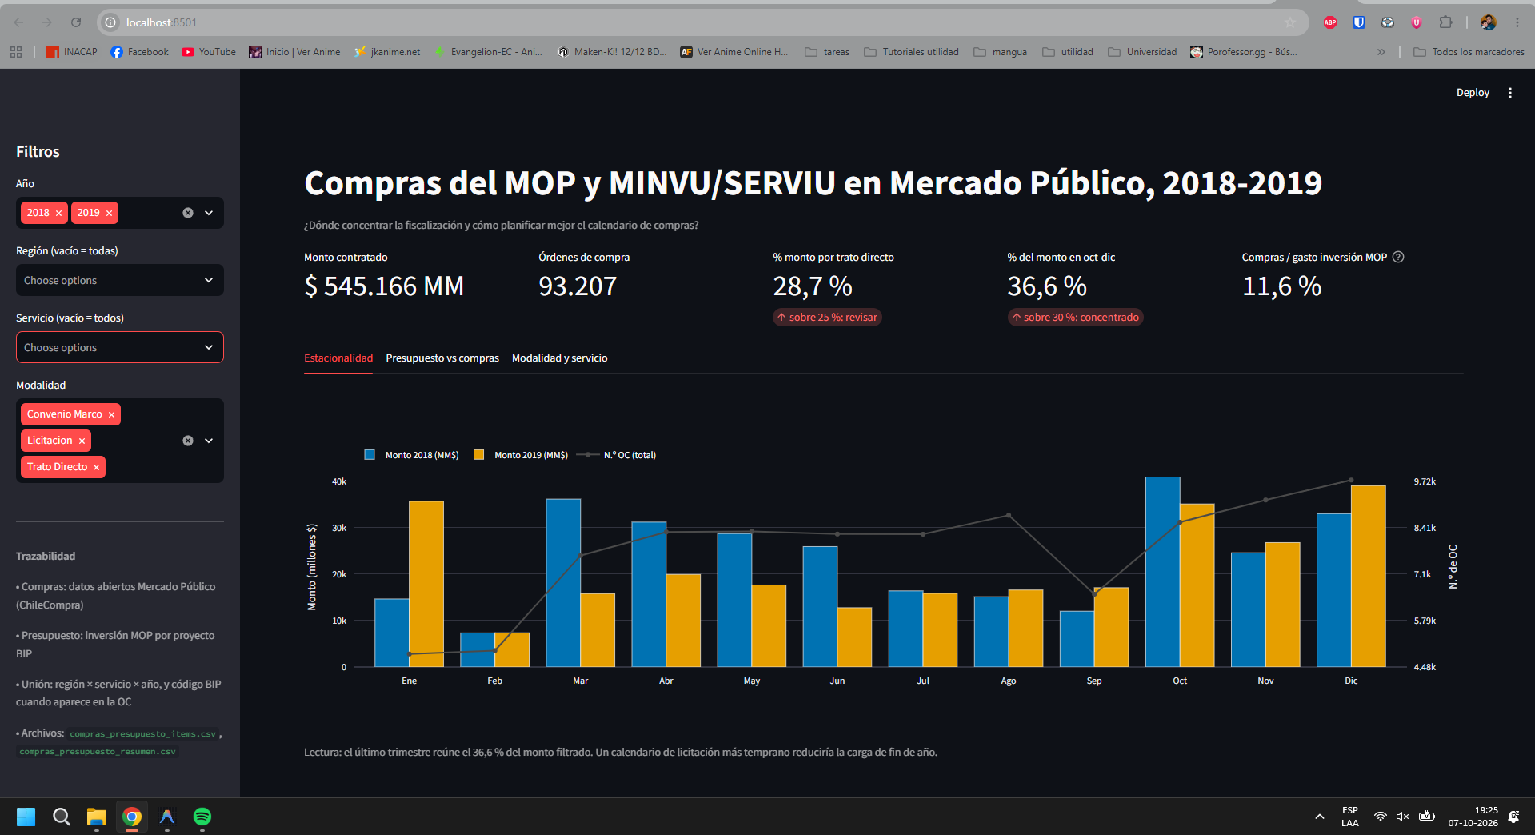
Fig. 11. Dashboard interactivo en localhost:8501 — vista de Estacionalidad

6.3 Visualizaciones Analíticas Complementarias
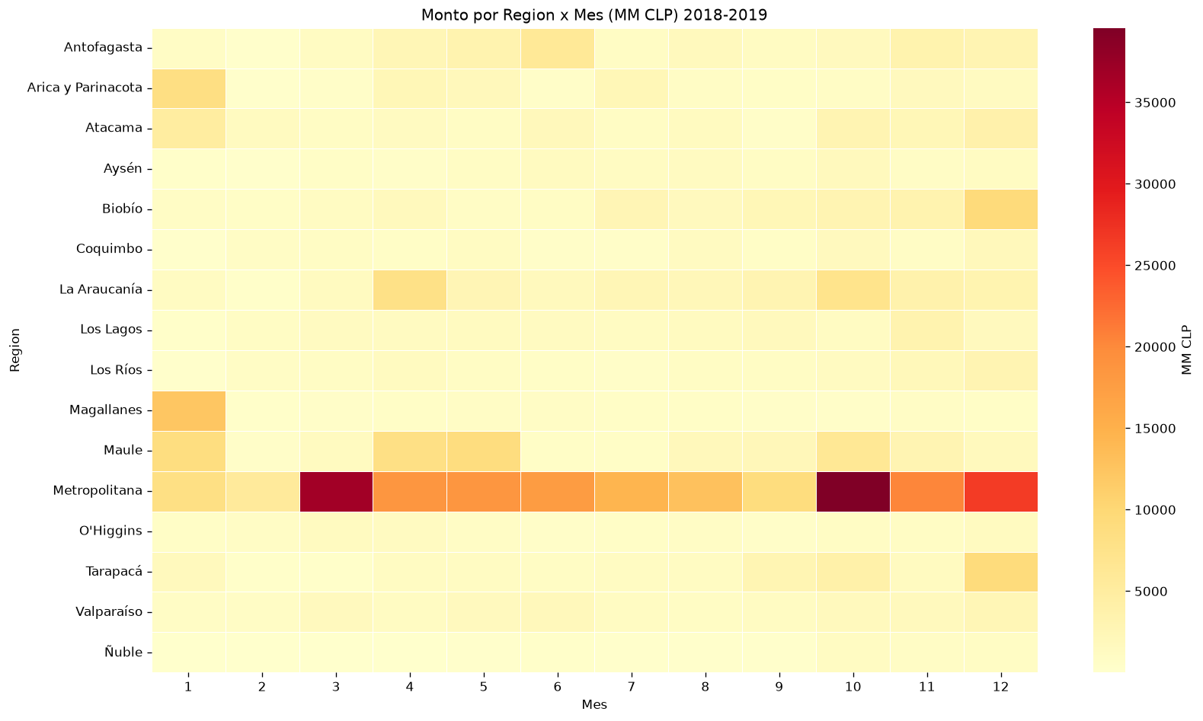
Fig. 8. Heatmap de monto por Región × Mes (MM CLP)
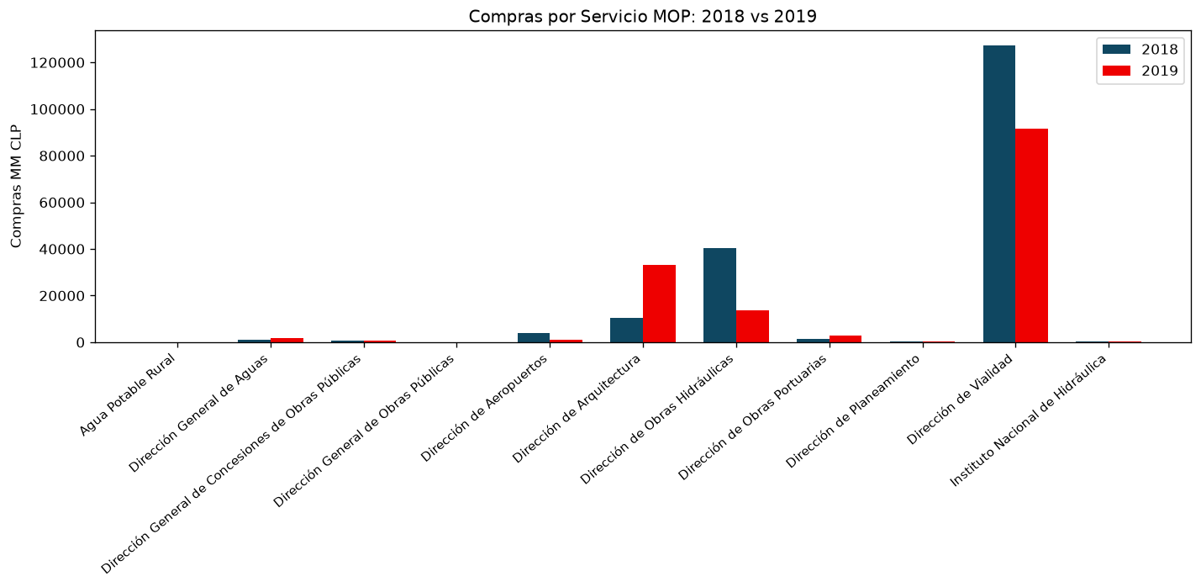
Fig. 9. Compras por Servicio MOP: 2018 vs 2019 (MM CLP)

7. Recomendaciones Estratégicas
1. Servicios con >20% de Trato Directo → Auditar adquisiciones y revisar justificaciones de contratación directa (véase Tabla E).
2. Concentración Q4 (36,6% del gasto) → Implementar planificación anual de compras con metas trimestrales para distribuir el gasto de manera más uniforme.
3. Solo 17,2% del gasto con trazabilidad digital completa → Ampliar el uso del código BIP en todas las OC vinculadas a proyectos de inversión.
4. Proveedores concentrados (Tabla B) → Revisar política de diversificación; algunos servicios dependen de 1-2 proveedores para >80% de su gasto.

8. Conclusiones

El análisis confirma la hipótesis de una relación positiva e inelástica entre presupuesto de inversión MOP y compras digitalizadas en Mercado Público. La elasticidad promedio (β₁ ≈ 0,55) sugiere que cada 10% de incremento presupuestario se asocia con solo un 5,5% de aumento en compras trazables, lo que indica un amplio margen de mejora en la digitalización de adquisiciones.
Las alertas identificadas (Trato Directo elevado, concentración Q4, baja trazabilidad BIP) constituyen oportunidades concretas de mejora de gestión accionables por los directivos del MOP y la Contraloría.

9. Anexos

Anexo A. Estructura del Repositorio de Entrega
entrega final/
01_datos/originales/ — CSVs y Excel RAW de ChileCompra y MOP
01_datos/procesados/ — Datos unificados y limpios
02_pipeline/ — Scripts Python de procesamiento (pasos 1-3)
03_notebooks/ — Notebooks de análisis (01 al 05)
04_dashboard/ — Aplicación Streamlit interactiva
05_figuras/ — Gráficos y capturas generados
06_doc/ — Informe PDF/DOCX y Presentación PPTX

Anexo B. Notebook de Modelación Econométrica (Python / statsmodels)
Ver: 03_notebooks/04_modelado_regresion.ipynb
Librerías: statsmodels, scipy, pandas, numpy, matplotlib



